SZCZEGÓŁOWE SPECYFIKACJE TECHNICZNE

D-05.03.05

NAWIERZCHNIA Z BETONU ASFALTOWEGO

Przebudowa drogi powiatowej nr 1762B
Siemiatycze - Boratyniec Lacki - Grabarka

1. WSTĘP

1.1. Przedmiot SST
Przedmiotem niniejszej szczegółowej specyfikacji technicznej (SST) są wymagania dotyczące wykonania i odbioru robót związanych z wykonywaniem warstw konstrukcji nawierzchni z betonu asfaltowego w ramach przebudowy drogi powiatowej nr 1762B Siemiatycze - Boratyniec Lacki - Grabarka.

1.2. Zakres stosowania SST
Szczegółowa specyfikacja techniczna jest stosowana jako dokument przetargowy i kontraktowy przy zlecaniu i realizacji robót wymienionych w pkt. 1.1.

1.3. Zakres robót objętych SST
Ustalenia zawarte w niniejszej specyfikacji dotyczą zasad prowadzenia robót związanych z wykonywaniem warstwy ścieralnej, wiążącej z betonu asfaltowego wg PN-S-96025:2000 [10] w ramach przebudowy drogi powiatowej nr 1762B Siemiatycze - Boratyniec Lacki - Grabarka i obejmują:
warstwa wyrównawcza: - 499,61 t,
gr. 4 cm (warstwa wiążąca) : - 38026,377 m²,
gr. 4 cm (warstwa ścieralna): - 52273,862 m²,
Nawierzchnię z betonu asfaltowego można wykonywać dla dróg o kategorii ruchu KR1 wg „Katalogu typowych konstrukcji nawierzchni podatnych i półsztywnych”, IBDiM - 1997 [12] wg poniższego zestawienia:
Katalog typowych konstrukcji jezdni podatnych, 1983 |  | Katalog typowych konstrukcji nawierzchni podatnych i półsztywnych
kategoria ruchu | liczba osi obliczeniowych  100 kN/pas/dobę | kategoria ruchu | liczba osi obliczeniowych  100 kN/pas/dobę
R₁ (bardzo lekki) | < 4 | KR1 | ≤ 12
R₂ (lekki) | 4 ÷ 12 | KR1 | ≤ 12
R₃ (lekkośredni) | 13 ÷ 24 | KR2 | 13 ÷ 70
R₄ (średni) | 25 ÷ 70 | KR2 | 13 ÷ 70

1.4. Określenia podstawowe
1.4.1. Mieszanka mineralna (MM) - mieszanka kruszywa i wypełniacza mineralnego o określonym składzie i uziarnieniu.
1.4.2. Mieszanka mineralno-asfaltowa (MMA) - mieszanka mineralna z odpowiednią ilością asfaltu lub polimeroasfaltu, wytworzona na gorąco, w określony sposób, spełniająca określone wymagania.
1.4.3. Beton asfaltowy (BA) - mieszanka mineralno-asfaltowa ułożona i zagęszczona.
1.4.4. Środek adhezyjny - substancja powierzchniowo czynna, która poprawia adhezję asfaltu do materiałów mineralnych oraz zwiększa odporność błonki asfaltu na powierzchni kruszywa na odmywanie wodą; może być dodawany do asfaltu lub do kruszywa.
1.4.5. Podłoże pod warstwę asfaltową - powierzchnia przygotowana do ułożenia warstwy z mieszanki mineralno-asfaltowej.
1.4.6. Asfalt upłynniony - asfalt drogowy upłynniony lotnymi rozpuszczalnikami.
1.4.7. Emulsja asfaltowa kationowa - asfalt drogowy w postaci zawiesiny rozproszonego asfaltu w wodzie.
1.4.8. Próba technologiczna – wytwarzanie mieszanki mineralno-asfaltowej w celu sprawdzenia, czy jej właściwości są zgodne z receptą laboratoryjną.
1.4.9. Odcinek próbny – odcinek warstwy nawierzchni (o długości co najmniej 50 m) wykonany w warunkach zbliżonych do warunków budowy, w celu sprawdzenia pracy sprzętu i uzyskiwanych parametrów technicznych robót.
1.4.10. Kategoria ruchu (KR) – obciążenie drogi ruchem samochodowym, wyrażone w osiach obliczeniowych (100 kN) na obliczeniowy pas ruchu na dobę.
1.4.11. Pozostałe określenia podstawowe są zgodne z odpowiednimi polskimi normami i z definicjami podanymi w SST D-00.00.00 „Wymagania ogólne” pkt 1.4.

1.5. Ogólne wymagania dotyczące robót
Ogólne wymagania dotyczące robót podano w SST D-00.00.00 „Wymagania ogólne” pkt 1.5.

2. MATERIAŁY

2.1. Ogólne wymagania dotyczące materiałów
Ogólne wymagania dotyczące materiałów, ich pozyskiwania i składowania, podano w SST D-00.00.00 „Wymagania ogólne” pkt 2.

2.2. Asfalt
Należy stosować asfalt drogowy spełniający wymagania określone w PN-C-96170:1965 [6].
W zależności od rodzaju warstwy i kategorii ruchu należy stosować asfalty drogowe podane w tablicy 1 i 2.

2.3. Wypełniacz
Należy stosować wypełniacz, spełniający wymagania określone w PN-S-96504:1961 [9] dla wypełniacza podstawowego i zastępczego.
Przechowywanie wypełniacza powinno być zgodne z PN-S-96504:1961 [9].
Tablica 1. Wymagania wobec materiałów do warstwy ścieralnej z betonu asfaltowego
Lp. | Rodzaj materiału | Wymagania wobec materiałów w zależności od kategorii ruchu  KR 1 i KR 2
 | nr normy
1 | Kruszywo łamane granulowane wg PN-B-11112:1996 [2], PN-B-11115:1998 [4]  a) ze skał magmowych i przeobrażonych  b) ze skał osadowych | kl. I, II; gat.1, 2  jw.
2 | Kruszywo łamane zwykłe wg PN-B-11112:1996 [2] | kl. I, II; gat.1, 2
3 | Żwir i mieszanka wg PN-B-11111:1996 [1] | kl. I, II
4 | Grys i żwir kruszony z naturalnie rozdrobnionego surowca skalnego wg WT/MK-CZDP 84 [15] | kl. I, II; gat.1, 2
5 | Piasek wg PN-B-11113:1996 [3] | gat. 1, 2
6 | Wypełniacz mineralny:  a) wg PN-S-96504:1961[9]  b) innego pochodzenia wg orzeczenia laboratoryjnego | Podstawowy, ,zastępczy  pyły z odpylania, popioły lotne
7 | Asfalt drogowy wg PN-C-96170:1965 [6] | D 50, D 70, D 100
Tablica 2. Wymagania wobec materiałów do warstwy wiążącej, wyrównawczej i wzmacniającej z betonu asfaltowego
Lp. | Rodzaj materiału nr normy | Wymagania wobec materiałów w zależności od kategorii ruchu  KR 1 i KR 2
1 | Kruszywo łamane granulowane wg PN-B-11112:1996 [2], PN-B-11115:1998 [4]  a) z surowca skalnego | kl. I, II; gat.1, 2
2 | Kruszywo łamane zwykłe wg PN-B-11112:1996 [2] | kl. I, II; gat.1, 2
3 | Żwir i mieszanka wg PN-B-11111:1996 [1] | kl. I, II
4 | Grys i żwir kruszony z naturalnie rozdrobnionego surowca skalnego wg WT/MK-CZDP 84 [15] | kl. I, II; gat.1, 2
5 | Piasek wg PN-B-11113:1996 [3] | gat. 1, 2
6 | Wypełniacz mineralny:  a) wg PN-S-96504:1961[9]  b) innego pochodzenia wg orzeczenia laboratoryjnego | podstawowy, zastępczy  pyły z odpylania, popioły lotne
7 | Asfalt drogowy wg PN-C-96170:1965 [6] | D 50, D 70
Dla kategorii ruchu KR 1 i KR 2 dopuszcza się stosowanie wypełniacza innego pochodzenia, np. pyły z odpylania, popioły lotne z węgla kamiennego, na podstawie orzeczenia laboratoryjnego i za zgodą Inżyniera.

2.4. Kruszywo
W zależności od kategorii ruchu i warstwy należy stosować kruszywa podane w tablicy 1 i 2.
Składowanie kruszywa powinno odbywać się w warunkach zabezpieczających je przed zanieczyszczeniem i zmieszaniem z innymi asortymentami kruszywa lub jego frakcjami.

2.5. Asfalt upłynniony
Należy stosować asfalt upłynniony spełniający wymagania określone w PN-C-96173:1974 [7].

2.6. Emulsja asfaltowa kationowa
Należy stosować drogowe kationowe emulsje asfaltowe spełniające wymagania określone w WT.EmA-99 [14].

3. SPRZĘT

3.1. Ogólne wymagania dotyczące sprzętu
Ogólne wymagania dotyczące sprzętu podano w SST D-00.00.00 „Wymagania ogólne” pkt 3.

3.2. Sprzęt do wykonania nawierzchni z betonu asfaltowego
Wykonawca przystępujący do wykonania warstw nawierzchni z betonu asfaltowego powinien wykazać się możliwością korzystania z następującego sprzętu:
- wytwórni (otaczarki) o mieszaniu cyklicznym lub ciągłym do wytwarzania mieszanek mineralno-asfaltowych,
- układarek do układania mieszanek mineralno-asfaltowych typu zagęszczanego,
- skrapiarek,
- walców lekkich, średnich i ciężkich ,
- walców stalowych gładkich ,
- walców ogumionych,
- szczotek mechanicznych lub/i innych urządzeń czyszczących,
- samochodów samowyładowczych z przykryciem lub termosów.

4. TRANSPORT

4.1. Ogólne wymagania dotyczące transportu
Ogólne wymagania dotyczące transportu podano w SST D-00.00.00 „Wymagania ogólne” pkt 4.

4.2. Transport materiałów
4.2.1. Asfalt
Asfalt należy przewozić zgodnie z zasadami podanymi w PN-C-04024:1991 [5].
Transport asfaltów drogowych może odbywać się w:
- cysternach kolejowych,
- cysternach samochodowych,
- bębnach blaszanych,
lub innych pojemnikach stalowych, zaakceptowanych przez Inżyniera.
4.2.4. Wypełniacz
Wypełniacz luzem należy przewozić w cysternach przystosowanych do przewozu materiałów sypkich, umożliwiających rozładunek pneumatyczny.
Wypełniacz workowany można przewozić dowolnymi środkami transportu w sposób zabezpieczony przed zawilgoceniem i uszkodzeniem worków.
4.2.5. Kruszywo
Kruszywo można przewozić dowolnymi środkami transportu, w warunkach zabezpieczających je przed zanieczyszczeniem, zmieszaniem z innymi asortymentami kruszywa lub jego frakcjami i nadmiernym zawilgoceniem.
4.2.6. Mieszanka betonu asfaltowego
Mieszankę betonu asfaltowego należy przewozić pojazdami samowyładowczymi z przykryciem w czasie transportu i podczas oczekiwania na rozładunek.
Czas transportu od załadunku do rozładunku nie powinien przekraczać 2 godzin z jednoczesnym spełnieniem warunku zachowania temperatury wbudowania.
Zaleca się stosowanie samochodów termosów z podwójnymi ścianami skrzyni wyposażonej w system ogrzewczy.

5. WYKONANIE ROBÓT

5.1. Ogólne zasady wykonania robót
Ogólne zasady wykonania robót podano w SST D-00.00.00 „Wymagania ogólne” pkt 5.

5.2. Projektowanie mieszanki mineralno-asfaltowej
Przed przystąpieniem do robót, w terminie uzgodnionym z Inżynierem, Wykonawca dostarczy Inżynierowi do akceptacji projekt składu mieszanki mineralno-asfaltowej oraz wyniki badań laboratoryjnych poszczególnych składników i próbki materiałów pobrane w obecności Inżyniera do wykonania badań kontrolnych przez Inwestora.
Projektowanie mieszanki mineralno-asfaltowej polega na:
- doborze składników mieszanki mineralnej,
- doborze optymalnej ilości asfaltu,
- określeniu jej właściwości i porównaniu wyników z założeniami projektowymi.
Krzywa uziarnienia mieszanki mineralnej powinna mieścić się w polu dobrego uziarnienia wyznaczonego przez krzywe graniczne.

5.2.1. Warstwa ścieralna z betonu asfaltowego
Tab. 3. Rzędne krzywych granicznych uziarnienia mieszanki mineralnej do w-wy ścieralnej z bet. asfaltowego oraz orientacyjne zaw. asfaltu
 |  | Kategoria ruchu
Wymiar oczek |  | KR 1-2
sit #, mm |  | Mieszanka mineralna, mm
Zawartość asfaltu | 0/20 | 0/16 lub 0/12,8 | 0/8 lub 0/6,3
Przechodzi przez:  20,0  16,0  12,8  9,6  8,0  6,3  4,0  2,0  (zawartość frakcji grysowej)  0,85  0,42  0,30  0,18  0,15  0,075 | 100  83÷100  66÷93  61÷88  53÷83  48÷79  40÷70  30÷60  (40÷70)  22÷46  17÷36  15÷31  11÷22  10÷21  6÷9 | 100  85÷100  70÷100  62÷94  56÷87  45÷76  35÷64  (36÷65)  26÷50  20÷39  17÷33  13÷24  12÷22  7÷11 | 100  82÷100  60÷100  40÷70  (30÷60)  27÷52  21÷40  17÷34  13÷25  12÷22  8÷12
Orientacyjna zawartość  asfaltu w mieszance mineralno-asfaltowej, %, m/m | 5,0÷6,5 | 5,0÷6,5 | 5,5÷6,8
1) mieszanka o uziarnieniu nieciągłym; uziarnienie nietypowe dla betonu asfaltowego
Rzędne krzywych granicznych uziarnienia mieszanek mineralnych do warstwy ścieralnej z betonu asfaltowego oraz orientacyjne zawartości asfaltu podano w tablicy 3.
Krzywe graniczne uziarnienia mieszanek mineralnych do warstwy ścieralnej z betonu asfaltowego przedstawiono na rysunkach 1-3.

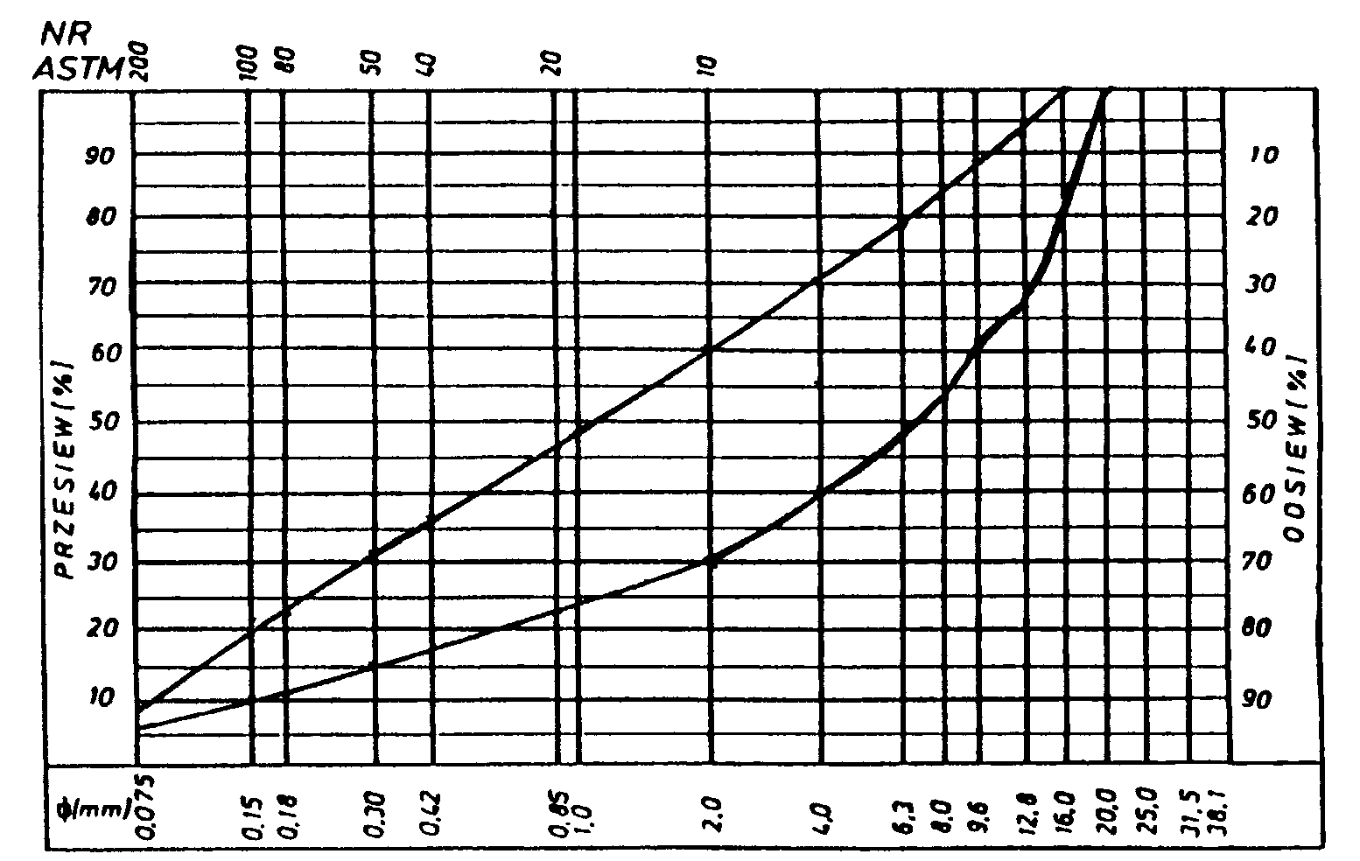

Rys. 1. Krzywe graniczne uziarnienia mieszanki mineralnej 0÷20 mm do warstwy ścieralnej z betonu asfaltowego dla KR 1-2

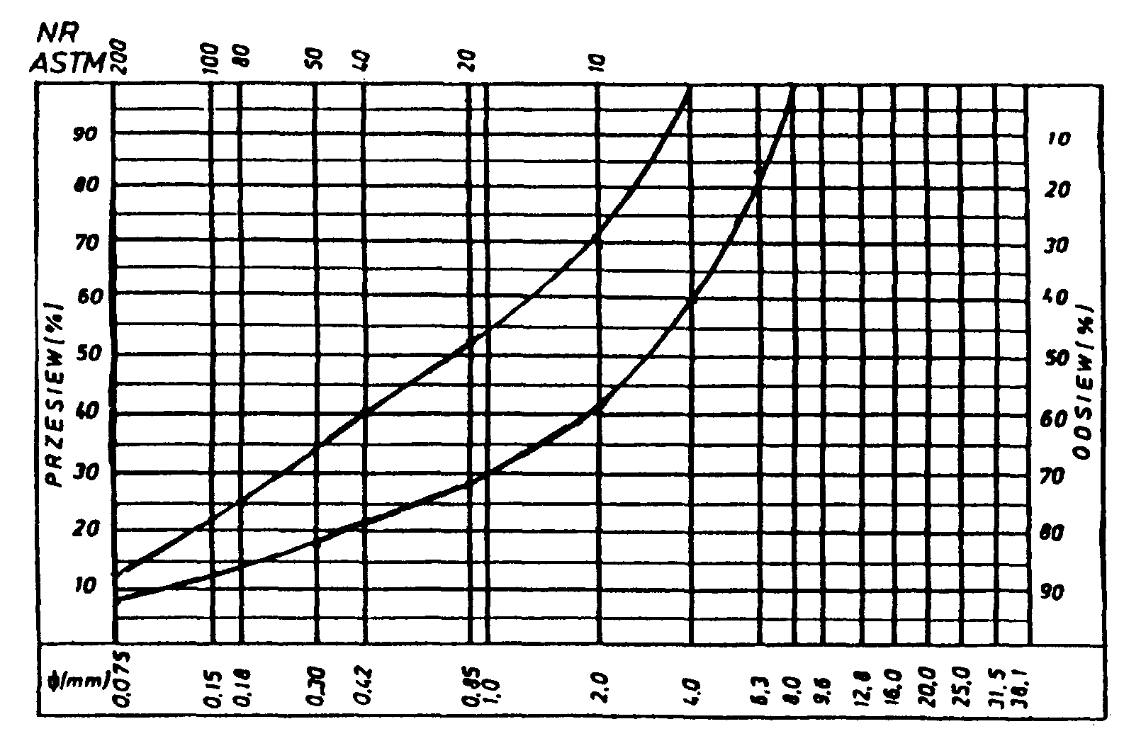

Rys. 2. Krzywe graniczne uziarnienia mieszanki mineralnej 0÷16, 0÷12,8 mm do warstwy ścieralnej z betonu asfaltowego dla KR 1-2
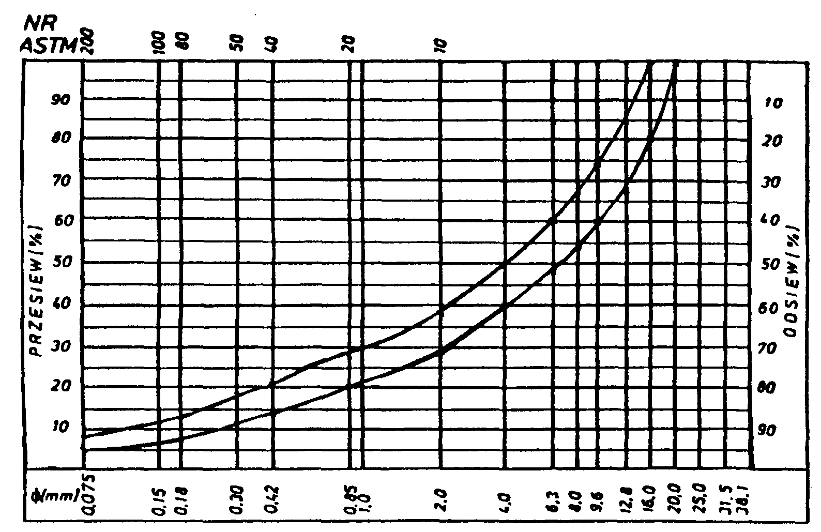

Rys. 3. Krzywe graniczne uziarnienia mieszanki mineralnej 0÷8, 0÷6,3 mm do warstwy ścieralnej z betonu asfaltowego dla KR 1-2

Skład mieszanki mineralno-asfaltowej powinien być ustalony na podstawie badań próbek wykonanych wg metody Marshalla. Próbki powinny spełniać wymagania podane w tablicy 4 lp. od 1 do 5.
Wykonana warstwa ścieralna z betonu asfaltowego powinna spełniać wymagania podane w tablicy 4 lp. od 6 do 8.
5.2.2. Warstwa wiążąca, wyrównawcza i wzmacniająca z betonu asfaltowego
Rzędne krzywych granicznych uziarnienia mieszanek mineralnych do warstwy wiążącej, wyrównawczej i wzmacniającej z betonu asfaltowego oraz orientacyjne zawartości asfaltu podano w tablicy 5.
Krzywe graniczne uziarnienia mieszanek mineralnych do warstwy wiążącej, wyrównawczej i wzmacniającej z betonu asfaltowego przedstawiono na rysunkach 1 i 2. Skład mieszanki mineralno-asfaltowej powinien być ustalony na podstawie badań próbek wykonanych wg metody Marshalla; próbki powinny spełniać wymagania podane w tablicy 6 lp. od 1 do 5.
Wykonana warstwa wiążąca, wyrównawcza i wzmacniająca z betonu asfaltowego powinna spełniać wymagania podane w tablicy 4 lp. od 6 do 8.

Tablica 4. Wymagania wobec mieszanek mineralno-asfaltowych oraz warstwy ścieralnej z betonu asfaltowego
Lp. | Właściwości | Wymagania wobec MMA i warstwy ścieralnej z BA w zależności od kategorii ruchu KR 1 i KR 2
1 | Moduł sztywności pełzania ¹⁾, MPa | nie wymaga się
2 | Stabilność próbek wg metody Marshalla w temperaturze 60º C, kN | ≥ 5,5²⁾
3 | Odkształcenie próbek jw., mm | od 2,0 do 5,0
4 | Wolna przestrzeń w próbkach jw., % v/v | od 1,5 do 4,5
5 | Wypełnienie wolnej przestrzeni w próbkach jw., % | od 75,0 do 90,0
6 | Grubość w cm warstwy z MMA o uziarnieniu:  od 0 mm do 6,3 mm  od 0 mm do 8,0 mm  od 0 mm do 12,8 mm  od 0 mm do 16,0 mm  od 0 mm do 20,0 mm | od 1,5 do 4,0  od 2,0 do 4,0  od 3,5 do 5,0  od 4,0 do 5,0  od 5,0 do 7,0
7 | Wskaźnik zagęszczenia warstwy, % | ≥ 98,0
8 | Wolna przestrzeń w warstwie, % (v/v) | od 1,5 do 5,0
1) oznaczony wg wytycznych IBDiM, Informacje, instrukcje - zeszyt nr 48 [16], dotyczy tylko fazy projektowania składu MMA
2) próbki zagęszczone 2 x 50 uderzeń ubijaka

Tablica 5. Rzędne krzywych granicznych uziarnienia mieszanek do warstwy wiążącej, wyrównawczej i wzmacniającej z betonu asfaltowego oraz orientacyjne zawartości asfaltu
 | Kategoria ruchu
Wymiar oczek sit | KR 1-2
#, mm | Mieszanka mineralna, mm
 | 0/20 | 0/16 | 0/12,8
Przechodzi przez:  25,0  20,0  16,0  12,8  9,6  8,0  6,3  4,0  2,0  (zawartość frakcji grysowej)  0,85  0,42  0,30  0,18  0,15  0,075 | 100  75÷100  65÷93  57÷86  52÷81  47÷77  40÷67  30÷55  (45÷70)  20÷40  13÷30  10÷25  6÷17  5÷15  3÷7 | 100  80÷100  70÷10064÷94  55÷85  42÷70  30÷50  (45÷70)  20÷40  14÷29  11÷24  8÷17  7÷15  3÷8 | 100  70÷100  62÷100  55÷80  45÷65  35÷55  (45÷65)  25÷45  18÷38  15÷35  11÷27  9÷25  3÷9
Orientacyjna zawartość asfaltu w mieszance mineralno-asfaltowej,  % m/m | 4,3÷5,8 | 4,3÷5,8 | 4,5÷6,0

Krzywe graniczne uziarnienia mieszanek mineralnych do warstwy wiążącej, wyrównawczej i wzmacniającej z betonu asfaltowego przedstawiono na rysunku 4-6.
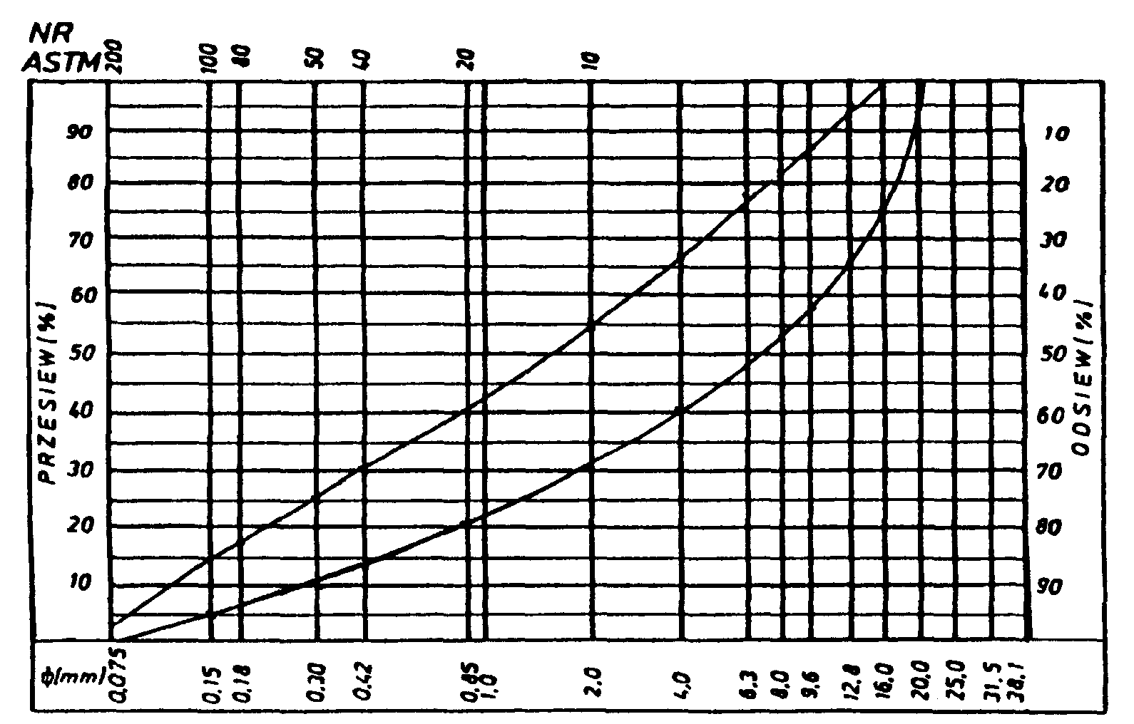

Rys. 4. Krzywe graniczne uziarnienia mieszanki mineralnej 0÷20 mm do warstwy wiążącej, wyrównawczej i wzmacniającej z betonu asfaltowego dla KR 1-2

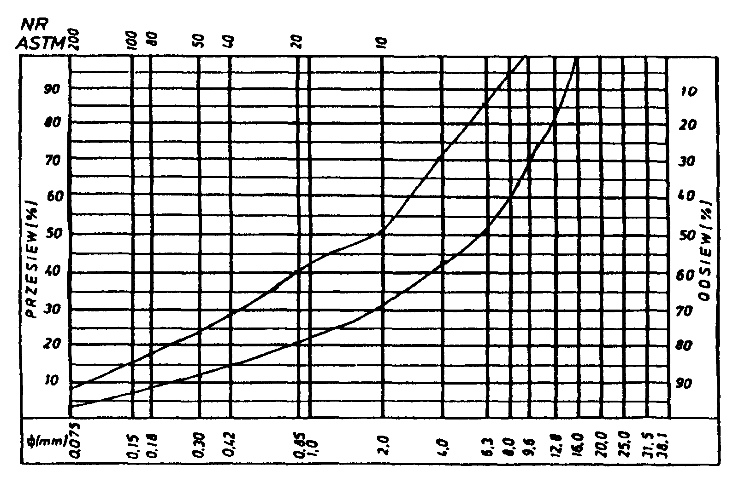

Rys. 5. Krzywe graniczne uziarnienia mieszanki mineralnej 0÷16 mm do warstwy wiążącej, wyrównawczej i wzmacniającej z betonu asfaltowego dla KR 1-2

10. Krzywe graniczne uziarnienia mieszanki mineralnej 0÷12,8 mm do warstwy wiążącej, wyrównawczej i wzmacniającej z betonu asfaltowego dla KR 1-2

Tablica 6. Wymagania wobec mieszanek mineralno-asfaltowych i warstwy wiążącej, wyrównawczej oraz wzmacniającej z betonu asfaltowego
Lp. | Właściwości | Wymagania wobec MMA, warstwy wiążącej, wyrównawczej i wzmacniającej w zależności od kategorii ruchu KR 1 i KR 2
1 | Moduł sztywności pełzania ¹⁾, MPa | nie wymaga się
2 | Stabilność próbek wg metody Marshalla w temperaturze 60º C, zagęszczonych 2x75 uderzeń ubijaka, kN | ≥ 8,0 (≥ 6,0)²⁾
3 | Odkształcenie próbek jw., mm | od 2,0 do 5,0
4 | Wolna przestrzeń w próbkach jw., %(v/v) | od 4,0 do 8,0
5 | Wypełnienie wolnej przestrzeni w próbkach jw., % | od 65,0 do 80,0
6 | Grubość warstwy w cm z MMA o uziarnieniu:  od 0 mm do 12,8 mm  od 0 mm do 16,0 mm  od 0 mm do 20,0 mm  od 0 mm do 25,0 mm | od 3,5 do 5,0  od 4,0 do 6,0  od 6,0 do 8,0  -
7 | Wskaźnik zagęszczenia warstwy, % | ≥ 98,0
8 | Wolna przestrzeń w warstwie, % (v/v) | od 4,5 do 9,0
- oznaczony wg wytycznych IBDiM, Informacje, instrukcje - zeszyt nr 48 [16],dotyczy tylko fazy projektowania składu MMA
- dla warstwy wyrównawczej

5.3. Wytwarzanie mieszanki mineralno-asfaltowej
Mieszankę mineralno-asfaltową produkuje się w otaczarce o mieszaniu cyklicznym lub ciągłym zapewniającej prawidłowe dozowanie składników, ich wysuszenie i wymieszanie oraz zachowanie temperatury składników i gotowej mieszanki mineralno-asfaltowej.
Dozowanie składników, w tym także wstępne, powinno być wagowe i zautomatyzowane oraz zgodne z receptą. Dopuszcza się dozowanie objętościowe asfaltu, przy uwzględnieniu zmiany jego gęstości w zależności od temperatury.
Tolerancje dozowania składników mogą wynosić: jedna działka elementarna wagi, względnie przepływomierza, lecz nie więcej niż ± 2 % w stosunku do masy składnika.
Jeżeli jest przewidziane dodanie środka adhezyjnego, to powinien on być dozowany do asfaltu w sposób i w ilościach określonych w recepcie.
Asfalt w zbiorniku powinien być ogrzewany w sposób pośredni, z układem termostatowania, zapewniającym utrzymanie stałej temperatury z tolerancją ± 5º C.
Temperatura asfaltu w zbiorniku powinna wynosić:
- dla D 50 od 145º C do 165º C,
- dla D 70 od 140º C do 160º C,
- dla D 100 od 135º C do 160º C,
Kruszywo powinno być wysuszone i tak podgrzane, aby mieszanka mineralna po dodaniu wypełniacza uzyskała właściwą temperaturę. Maksymalna temperatura gorącego kruszywa nie powinna być wyższa o więcej niż 30º C od maksymalnej temperatury mieszanki mineralno-asfaltowej.
Temperatura mieszanki mineralno-asfaltowej powinna wynosić:
- z D 50 od 140º C do 170º C,
- z D 70 od 135º C do 165º C,
- z D 100 od 130º C do 160º C,

5.4. Przygotowanie podłoża
Podłoże pod warstwę nawierzchni z betonu asfaltowego powinno być wyprofilowane i równe. Powierzchnia podłoża powinna być sucha i czysta.
Nierówności podłoża pod warstwy asfaltowe nie powinny być większe od podanych w tablicy 7.
Tablica 7. Maksymalne nierówności podłoża pod warstwy asfaltowe, mm
Lp. | Drogi | Podłoże pod warstwę
 |  | ścieralną | wiążącą i wzmacniającą
3 | Drogi klasy Z | 9 | 12
W przypadku gdy nierówności podłoża są większe od podanych w tablicy 7, podłoże należy wyrównać poprzez frezowanie lub ułożenie warstwy wyrównawczej.
Przed rozłożeniem warstwy nawierzchni z betonu asfaltowego, podłoże należy skropić emulsją asfaltową lub asfaltem upłynnionym w ilości ustalonej w SST. Zalecane ilości asfaltu po odparowaniu wody z emulsji lub upłynniacza podano w tablicy 8.
Powierzchnie czołowe krawężników, włazów, wpustów itp. urządzeń powinny być pokryte asfaltem lub materiałem uszczelniającym określonym w SST i zaakceptowanym przez Inżyniera.
Tablica 8. Zalecane ilości asfaltu po odparowaniu wody z emulsji asfaltowej lub upłynniacza z asfaltu upłynnionego
Lp. | Podłoże do wykonania warstwy  z mieszanki betonu asfaltowego | Ilość asfaltu po odparowaniu wody z emulsji lub upłynniacza z asfaltu upłynnionego, kg/m²
Podłoże pod warstwę asfaltową
1 | Podbudowa z kruszywa stabilizowanego mechanicznie | od 0,5 do 0,7
2 | Nawierzchnia asfaltowa o chropowatej powierzchni | od 0,2 do 0,5

5.5. Połączenie międzywarstwowe
Każdą ułożoną warstwę należy skropić emulsją asfaltową lub asfaltem upłynnionym przed ułożeniem następnej, w celu zapewnienia odpowiedniego połączenia międzywarstwowego, w ilości ustalonej w SST.
Zalecane ilości asfaltu po odparowaniu wody z emulsji asfaltowej lub upłynniacza podano w tablicy 9.
Tablica 9. Zalecane ilości asfaltu po odparowaniu wody z emulsji asfaltowej lub upłynniacza z asfaltu upłynnionego
Lp. | Połączenie nowych warstw | Ilość asfaltu po odparowaniu wody z emulsji lub upłynniacza z asfaltu upłynnionego kg/m²
1 | Podbudowa asfaltowa
2 | Asfaltowa warstwa wyrównawcza lub wzmacniająca | od 0,3 do 0,5
3 | Asfaltowa warstwa wiążąca | od 0,1 do 0,3
Skropienie powinno być wykonane z wyprzedzeniem w czasie przewidzianym na odparowanie wody lub ulotnienie upłynniacza; orientacyjny czas wyprzedzenia wynosi co najmniej:
- 8 h przy ilości powyżej 1,0 kg/m² emulsji lub asfaltu upłynnionego,
- 2 h przy ilości od 0,5 do 1,0 kg/m² emulsji lub asfaltu upłynnionego,
- 0,5 h przy ilości od 0,2 do 0,5 kg/m² emulsji lub asfaltu upłynnionego.
Wymaganie nie dotyczy skropienia rampą otaczarki.

5.6. Warunki przystąpienia do robót
Warstwa nawierzchni z betonu asfaltowego może być układana, gdy temperatura otoczenia jest nie niższa od +5º C dla wykonywanej warstwy grubości > 8 cm i + 10⁰ C dla wykonywanej warstwy grubości ≤ 8 cm. Nie dopuszcza się układania mieszanki mineralno-asfaltowej na mokrym podłożu, podczas opadów atmosferycznych oraz silnego wiatru (V > 16 m/s).

5.7. Zarób próbny
Wykonawca przed przystąpieniem do produkcji mieszanek mineralno-asfaltowych jest zobowiązany do przeprowadzenia w obecności Inżyniera kontrolnej produkcji.
Sprawdzenie zawartości asfaltu w mieszance określa się wykonując ekstrakcję.
Tolerancje zawartości składników mieszanki mineralno-asfaltowej względem składu zaprojektowanego podano w tablicy 10.

Tablica 10. Tolerancje zawartości składników mieszanki mineralno-asfaltowej względem składu zaprojektowanego przy badaniu pojedynczej próbki metodą ekstrakcji, % m/m
Lp. | Składniki mieszanki mineralno-asfaltowej | Mieszanki mineralno-asfaltowe do nawierzchni dróg o kategorii ruchu  KR 1 i KR 2
1 | Ziarna pozostające na sitach o oczkach # mm:  31,5; 25,0; 20,0; 16,0; 12,8; 9,6; 8,0; 6,3; 4,0; 2,0 | ± 5,0
2 | Ziarna pozostające na sitach o oczkach # mm: 0,85; 0,42; 0,30; 0,18; 0,15; 0,075 | ± 3,0
3 | Ziarna przechodzące przez sito o oczkach # 0,075mm | ± 2,0
4 | Asfalt | ± 0,5

5.8. Odcinek próbny
Jeżeli w SST przewidziano konieczność wykonania odcinka próbnego, to co najmniej na 3 dni przed rozpoczęciem robót, Wykonawca wykona odcinek próbny w celu:
- stwierdzenia czy użyty sprzęt jest właściwy,
- określenia grubości warstwy mieszanki mineralno-asfaltowej przed zagęszczeniem, koniecznej do uzyskania wymaganej w dokumentacji projektowej grubości warstwy,
- określenia potrzebnej ilości przejść walców dla uzyskania prawidłowego zagęszczenia warstwy.
Do takiej próby Wykonawca użyje takich materiałów oraz sprzętu, jakie będą stosowane do wykonania warstwy nawierzchni.
Odcinek próbny powinien być zlokalizowany w miejscu wskazanym przez Inżyniera.
Wykonawca może przystąpić do wykonywania warstwy nawierzchni po zaakceptowaniu odcinka próbnego przez Inżyniera.

5.9. Wykonanie warstwy z betonu asfaltowego
Mieszanka mineralno-asfaltowa powinna być wbudowywana układarką wyposażoną w układ z automatycznym sterowaniem grubości warstwy i utrzymywaniem niwelety zgodnie z dokumentacją projektową.
Temperatura mieszanki wbudowywanej nie powinna być niższa od minimalnej temperatury mieszanki podanej w pkt 5.3.
Zagęszczanie mieszanki powinno odbywać się bezzwłocznie zgodnie ze schematem przejść walca ustalonym na odcinku próbnym.
Początkowa temperatura mieszanki w czasie zagęszczania powinna wynosić nie mniej niż:
- dla asfaltu D 50 130º C,
- dla asfaltu D 70 125º C,
- dla asfaltu D 100 120º C,
Zagęszczanie należy rozpocząć od krawędzi nawierzchni ku osi. Wskaźnik zagęszczenia ułożonej warstwy powinien być zgodny z wymaganiami podanymi w tablicach 4 i 6.
Złącza w nawierzchni powinny być wykonane w linii prostej, równolegle lub prostopadle do osi drogi.
Złącza w konstrukcji wielowarstwowej powinny być przesunięte względem siebie co najmniej o 15 cm. Złącza powinny być całkowicie związane, a przylegające warstwy powinny być w jednym poziomie.
Złącze robocze powinno być równo obcięte i powierzchnia obciętej krawędzi powinna być posmarowana asfaltem lub oklejona samoprzylepną taśmą asfaltowo-kauczukową. Sposób wykonywania złącz roboczych powinien być zaakceptowany przez Inżyniera.

6. KONTROLA JAKOŚCI ROBÓT

6.1. Ogólne zasady kontroli jakości robót
Ogólne zasady kontroli jakości robót podano w SST D-00.00.00 „Wymagania ogólne” pkt 6.

6.2. Badania przed przystąpieniem do robót
Przed przystąpieniem do robót Wykonawca powinien wykonać badania asfaltu, wypełniacza oraz kruszyw przeznaczonych do produkcji mieszanki mineralno-asfaltowej i przedstawić wyniki tych badań Inżynierowi do akceptacji.

6.3. Badania w czasie robót
6.3.1. Częstotliwość oraz zakres badań i pomiarów
Częstotliwość oraz zakres badań i pomiarów w czasie wytwarzania mieszanki mineralno-asfaltowej podano w tablicy 11.
6.3.2. Skład i uziarnienie mieszanki mineralno-asfaltowej
Badanie składu mieszanki mineralno-asfaltowej polega na wykonaniu ekstrakcji wg PN-S-04001:1967 [8]. Wyniki powinny być zgodne z receptą laboratoryjną z tolerancją określoną w tablicy 10. Dopuszcza się wykonanie badań innymi równoważnymi metodami.
6.3.3. Badanie właściwości asfaltu
Dla każdej cysterny należy określić penetrację i temperaturę mięknienia asfaltu.
6.3.4. Badanie właściwości wypełniacza
Na każde 100 Mg zużytego wypełniacza należy określić uziarnienie i wilgotność wypełniacza.
Tablica 11. Częstotliwość oraz zakres badań i pomiarów podczas wytwarzania mieszanki mineralno-asfaltowej
Lp. | Wyszczególnienie badań | Częstotliwość badań  Minimalna liczba badań na dziennej działce roboczej
1 | Skład i uziarnienie mieszanki mineralno-asfaltowej pobranej w wytwórni | 1 próbka przy produkcji do 500 Mg  2 próbki przy produkcji ponad 500 Mg
2 | Właściwości asfaltu | dla każdej dostawy (cysterny)
3 | Właściwości wypełniacza | 1 na 100 Mg
4 | Właściwości kruszywa | przy każdej zmianie
5 | Temperatura składników mieszanki mineralno-asfaltowej | dozór ciągły
6 | Temperatura mieszanki mineralno-asfaltowej | każdy pojazd przy załadunku i w czasie wbudowywania
7 | Wygląd mieszanki mineralno-asfaltowej | jw.
8 | Właściwości próbek mieszanki mineralno-asfaltowej pobranej w wytwórni | jeden raz dziennie
lp.1 i lp.8 – badania mogą być wykonywane zamiennie wg PN-S-96025:2000 [10]
6.3.5. Badanie właściwości kruszywa
Przy każdej zmianie kruszywa należy określić klasę i gatunek kruszywa.
6.3.6. Pomiar temperatury składników mieszanki mineralno-asfaltowej
Pomiar temperatury składników mieszanki mineralno-asfaltowej polega na odczytaniu temperatury na skali odpowiedniego termometru zamontowanego na otaczarce. Temperatura powinna być zgodna z wymaganiami podanymi w recepcie laboratoryjnej i SST.
6.3.7. Pomiar temperatury mieszanki mineralno-asfaltowej
Pomiar temperatury mieszanki mineralno-asfaltowej polega na kilkakrotnym zanurzeniu termometru w mieszance i odczytaniu temperatury.
Dokładność pomiaru ± 2º C. Temperatura powinna być zgodna z wymaganiami podanymi w SST.
6.3.8. Sprawdzenie wyglądu mieszanki mineralno-asfaltowej
Sprawdzenie wyglądu mieszanki mineralno-asfaltowej polega na ocenie wizualnej jej wyglądu w czasie produkcji, załadunku, rozładunku i wbudowywania.
6.3.9. Właściwości mieszanki mineralno-asfaltowej
Właściwości mieszanki mineralno-asfaltowej należy określać na próbkach zagęszczonych metodą Marshalla. Wyniki powinny być zgodne z receptą laboratoryjną.

6.4. Badania dotyczące cech geometrycznych i właściwości warstw nawierzchni z betonu asfaltowego
6.4.1. Częstotliwość oraz zakres badań i pomiarów
Częstotliwość oraz zakres badań i pomiarów wykonanych warstw nawierzchni z betonu asfaltowego podaje tablica 12.
Tablica 12. Częstotliwość oraz zakres badań i pomiarów wykonanej warstwy z betonu asfaltowego
Lp. | Badana cecha | Minimalna częstotliwość badań i pomiarów
1 | Szerokość warstwy | 2 razy na odcinku drogi o długości 1 km
2 | Równość podłużna warstwy | każdy pas ruchu planografem lub łatą co 10 m
3 | Równość poprzeczna warstwy | nie rzadziej niż co 5m
4 | Spadki poprzeczne warstwy | 10 razy na odcinku drogi o długości 1 km
5 | Rzędne wysokościowe warstwy | pomiar rzędnych niwelacji podłużnej i poprzecznej oraz usytuowania osi według
6 | Ukształtowanie osi w planie | dokumentacji budowy
7 | Grubość warstwy | 2 próbki z każdego pasa o powierzchni do 3000 m²
8 | Złącza podłużne i poprzeczne | cała długość złącza
9 | Krawędź, obramowanie warstwy | cała długość
10 | Wygląd warstwy | ocena ciągła
11 | Zagęszczenie warstwy | 2 próbki z każdego pasa o powierzchni do 3000 m²
12 | Wolna przestrzeń w warstwie | jw.

6.4.2. Szerokość warstwy
Szerokość warstwy ścieralnej z betonu asfaltowego powinna być zgodna z dokumentacją projektową, z tolerancją +5 cm. Szerokość warstwy asfaltowej niżej położonej, nie ograniczonej krawężnikiem lub opornikiem w nowej konstrukcji nawierzchni, powinna być szersza z każdej strony co najmniej o grubość warstwy na niej położonej, nie mniej jednak niż 5 cm.
6.4.3. Równość warstwy
Nierówności podłużne i poprzeczne warstw z betonu asfaltowego mierzone wg BN-68/8931-04 [11] nie powinny być większe od podanych w tablicy 13.
Tablica 13. Dopuszczalne nierówności warstw asfaltowych, mm
Lp. | Drogi | Warstwa ścieralna | Warstwa wiążąca | Warstwa wzmacniająca
3 | Drogi klasy Z | 9 | 9 | 9
6.4.4. Spadki poprzeczne warstwy
Spadki poprzeczne warstwy z betonu asfaltowego na odcinkach prostych i na łukach powinny być zgodne z dokumentacją projektową, z tolerancją ± 0,5 %.
6.4.5. Rzędne wysokościowe
Rzędne wysokościowe warstwy powinny być zgodne z dokumentacją projektową, z tolerancją ± 1 cm.
6.4.6. Ukształtowanie osi w planie
Oś warstwy w planie powinna być usytuowana zgodnie z dokumentacją projektową, z tolerancją 5 cm.
6.4.7. Grubość warstwy
Grubość warstwy powinna być zgodna z grubością projektową, z tolerancją ± 10 %. Wymaganie to nie dotyczy warstw o grubości projektowej do 2,5 cm dla której tolerancja wynosi +5 mm i warstwy o grubości od 2,5 do 3,5 cm, dla której tolerancja wynosi ± 5 mm.
6.4.8. Złącza podłużne i poprzeczne
Złącza w nawierzchni powinny być wykonane w linii prostej, równolegle lub prostopadle do osi. Złącza w konstrukcji wielowarstwowej powinny być przesunięte względem siebie co najmniej o 15 cm. Złącza powinny być całkowicie związane, a przylegające warstwy powinny być w jednym poziomie.
6.4.9. Krawędź, obramowanie warstwy
Warstwa ścieralna przy opornikach drogowych i urządzeniach w jezdni powinna wystawać od 3 do 5 mm ponad ich powierzchnię. Warstwy bez oporników powinny być wyprofilowane a w miejscach gdzie zaszła konieczność obcięcia pokryte asfaltem.
6.4.10. Wygląd warstwy
Wygląd warstwy z betonu asfaltowego powinien mieć jednolitą teksturę, bez miejsc przeasfaltowanych, porowatych, łuszczących się i spękanych.
6.4.11. Zagęszczenie warstwy i wolna przestrzeń w warstwie
Zagęszczenie i wolna przestrzeń w warstwie powinny być zgodne z wymaganiami ustalonymi w SST i recepcie laboratoryjnej.

7. OBMIAR ROBÓT

7.1. Ogólne zasady obmiaru robót
Ogólne zasady obmiaru robót podano w SST D-00.00.00 „Wymagania ogólne” pkt 7.

7.2. Jednostka obmiarowa
Jednostką obmiarową jest m² (metr kwadratowy) warstwy nawierzchni z betonu asfaltowego.

8. ODBIÓR ROBÓT
Ogólne zasady odbioru robót podano w SST D-00.00.00 „Wymagania ogólne” pkt 8.
Roboty uznaje się za wykonane zgodnie z dokumentacją projektową i SST, jeżeli wszystkie pomiary i badania z zachowaniem tolerancji wg pkt. 6 i PN-S-96025:2000[10] dały wyniki pozytywne.

9. PODSTAWA PŁATNOŚCI

9.1. Ogólne ustalenia dotyczące podstawy płatności
Ogólne ustalenia dotyczące podstawy płatności podano w SST D-00.00.00 „Wymagania ogólne” pkt 9.

9.2. Cena jednostki obmiarowej
Cena wykonania 1 m² warstwy nawierzchni z betonu asfaltowego obejmuje:
- prace pomiarowe i roboty przygotowawcze,
- oznakowanie robót, zgodnie z zatwierdzonym projektem organizacji ruchu,
- dostarczenie materiałów,
- wyprodukowanie mieszanki mineralno-asfaltowej i jej transport na miejsce wbudowania,
- posmarowanie lepiszczem krawędzi urządzeń obcych i krawężników,
- skropienie międzywarstwowe,
- rozłożenie i zagęszczenie mieszanki mineralno-asfaltowej,
- obcięcie krawędzi i posmarowanie asfaltem,
- przeprowadzenie pomiarów i badań laboratoryjnych, wymaganych w specyfikacji technicznej.

10. PRZEPISY ZWIĄZANE

10.1. Normy
1. PN-B-11111:1996 | Kruszywa mineralne. Kruszywa naturalne do nawierzchni drogowych. Żwir i mieszanka
2. PN-B-11112:1996 | Kruszywa mineralne. Kruszywa łamane do nawierzchni drogowych
3. PN-B-11113:1996  4.PN-B-11115:1998 | Kruszywa mineralne. Kruszywa naturalne do nawierzchni drogowych. Piasek  Kruszywa mineralne. Kruszywa sztuczne z żużla stalowniczego do nawierzchni drogowych
5. PN-C-04024:1991 | Ropa naftowa i przetwory naftowe. Pakowanie, znakowanie i transport
6. PN-C-96170:1965 | Przetwory naftowe. Asfalty drogowe
7. PN-C-96173:1974 | Przetwory naftowe. Asfalty upłynnione AUN do nawierzchni drogowych
8. PN-S-04001:1967 | Drogi samochodowe. Metody badań mas mineralno-bitumicznych i nawierzchni bitumicznych
9. PN-S-96504:1961  10. PN-S-96025:2000 | Drogi samochodowe. Wypełniacz kamienny do mas bitumicznych  Drogi samochodowe i lotniskowe. Nawierzchnie asfaltowe. Wymagania
11. BN-68/8931-04 | Drogi samochodowe. Pomiar równości nawierzchni planografem i łatą

10.2. Inne dokumenty
- Katalog typowych konstrukcji nawierzchni podatnych i półsztywnych. IBDiM, Warszawa, 1997

- Warunki techniczne. Drogowe kationowe emulsje asfaltowe EmA-99. Informacje, instrukcje - zeszyt 60, IBDiM, Warszawa, 1999
- WT/MK-CZDP84 Wytyczne techniczne oceny jakości grysów i żwirów kruszonych z naturalnie rozdrobnionego surowca skalnego przeznaczonego do nawierzchni drogowych, CZDP, Warszawa, 1984
- Zasady projektowania betonu asfaltowego o zwiększonej odporności na odkształcenia trwałe. Wytyczne oznaczania odkształcenia i modułu sztywności mieszanek mineralno-bitumicznych metodą pełzania pod obciążeniem statycznym. Informacje, instrukcje - zeszyt 48, IBDiM, Warszawa, 1995
- Rozporządzenie Ministra Transportu i Gospodarki Morskiej z dnia 2 marca 1999 r. w sprawie warunków technicznych, jakim powinny odpowiadać drogi publiczne i ich usytuowanie (Dz. U. Nr 43 z 1999 r., poz. 430).

SZCZEGÓŁOWE SPECYFIKACJE TECHNICZNE

D - 06.02.01

PRZEPUSTY POD ZJAZDAMI

Przebudowa drogi powiatowej nr 1762B
Siemiatycze - Boratyniec Lacki - Grabarka

1. WSTĘP

1. 1. Przedmiot SST
Przedmiotem niniejszej szczegółowej specyfikacji technicznej (SST) są wymagania dotyczące wykonania i odbioru robót związanych z wykonywaniem przepustów pod zjazdami w ramach przebudowy drogi powiatowej nr 1762B Siemiatycze - Boratyniec Lacki - Grabarka

1.2. Zakres stosowania SST
Szczegółowa specyfikacja techniczna (SST) stosowana jest jako dokument przetargowy i kontraktowy przy zlecaniu i realizacji robót wymienionych w pkt 1.1.

1.3. Zakres robót objętych SST
Ustalenia zawarte w niniejszej specyfikacji dotyczą zasad prowadzenia robót związanych z wykonywaniem przepustów rurowych pod zjazdami na drogi boczne w ramach przebudowy drogi powiatowej nr 1762B Siemiatycze - Boratyniec Lacki – Grabarka i obejmują: przepusty rurowe Φ 40 cm w ilości 232,5 m.

1.4. Określenia podstawowe
1.4.1. Przepust - obiekt wybudowany w formie zamkniętej obudowy konstrukcyjnej, służący do przeprowadzenia wody małych cieków wodnych pod nasypami zjazdów.
1.4.2. Przepust rurowy - przepust, którego konstrukcja nośna wykonana jest z rur betonowych lub żelbetowych.
1.4.3. Ścianka czołowa - konstrukcja stabilizująca przepust na wlocie i wylocie i podtrzymująca nasyp zjazdu.
1.4.4. Pozostałe określenia podstawowe są zgodne z obowiązującymi, odpowiednimi polskimi normami i z definicjami podanymi w SST D-00.00.00 „Wymagania ogólne” pkt 1.4.

1.5. Ogólne wymagania dotyczące robót
Ogólne wymagania dotyczące robót podano w SST D-00.00.00 „Wymagania ogólne” pkt 1.5.

2. MATERIAŁY

2.1. Ogólne wymagania dotyczące materiałów
Ogólne wymagania dotyczące materiałów, ich pozyskiwania i składowania, podano w SST D-00.00.00 „Wymagania ogólne” pkt 2.

2.2. Rodzaje materiałów
Materiałami stosowanymi przy wykonywaniu przepustów z typowych prefabrykowanych rur betonowych, objętych niniejszą SST, są:
- prefabrykaty rurowe,
- kruszywo do betonu,
- cement,
- woda,
- mieszanka pod ławę fundamentową,
- drewno na deskowanie,
- materiały izolacyjne,
- zaprawa cementowa.

2.3. Prefabrykaty rurowe
Kształt i wymiary prefabrykatów powinny być zgodne z dokumentacją projektową i SST. Odchyłki wymiarów prefabrykatów powinny odpowiadać PN-B-02356 [1].
Powierzchnie elementów powinny być gładkie, bez pęknięć i rys. Dopuszcza się drobne pory jako pozostałości po pęcherzykach powietrza i wodzie, których głębokość nie przekracza 5 mm.
Prefabrykaty rurowe powinny być wykonane z betonu klasy co najmniej B-30.
Składowanie prefabrykatów powinno odbywać się na wyrównanym, utwardzonym i odwodnionym podłożu.

2.4. Kruszywa do betonu
Kruszywa stosowane do wyrobu betonowych elementów konstrukcji przepustów powinny spełniać wymagania PN-B-06712 [5].
Kruszywa należy składować w warunkach zabezpieczających je przed zanieczyszczeniem oraz zmieszaniem z innymi asortymentami lub jego frakcjami. Podłoże składowiska powinno być równe, utwardzone i dobrze odwodnione.

2.5. Cement
Cement stosowany do wyrobu betonowych elementów konstrukcji przepustów powinien spełniać wymagania PN-B-19701 [7].
Należy stosować cement portlandzki zwykły (bez dodatków) klasy 42,5 do betonu klasy B-30 i klasy 32,5 do betonu klasy B-25.
Cement należy przechowywać zgodnie z BN-88/6731-08 [14].

2.6. Woda
Woda powinna być „odmiany 1” zgodnie z wymaganiami PN-B-32250 [9]. Bez badań laboratoryjnych można stosować wodociągową wodę pitną.

2.7. Mieszanka kruszywa naturalnego
Mieszanka do wykonania ławy fundamentowej powinna spełniać wymagania PN-B-06712 [5].

2.8. Drewno
Drewno na deskowanie, stosowane przy wykonywaniu betonowych ścianek czołowych przepustów powinno spełniać wymagania PN-D-96000 [12] i PN-D-95017 [11].

2.9. Materiały izolacyjne
Do wykonania izolacji przepustów i ścianek czołowych można stosować:
- emulsję kationową, wg BN-68/6753-04 [17] lub aprobaty technicznej,
- roztwór asfaltowy do gruntowania wg PN-B-24622 [8],
- lepik asfaltowy na gorąco bez wypełniacza wg PN-C-96177 [10],
- papę asfaltową wg BN-79/6751-01 [15] i BN-88/6751-03 [16] lub aprobaty technicznej,
- wszelkie inne materiały izolacyjne sprawdzone doświadczalnie i posiadające aprobatę techniczną - za zgodą Inżyniera.

2.10. Zaprawa cementowa
Stosowana zaprawa cementowa powinna być marki nie niższej niż M 12 i spełniać wymagania PN-B-14501 [6].

3. SPRZĘT

3.1. Ogólne wymagania dotyczące sprzętu
Ogólne wymagania dotyczące sprzętu podano w SST D-00.00.00 „Wymagania ogólne” pkt 3.

3.2. Sprzęt do wykonania przepustów
Wykonawca przystępujący do wykonania przepustów pod zjazdami powinien wykazać się możliwością korzystania z następującego sprzętu:
- koparek,
- betoniarek,
- dozowników wagowych do cementu,
- sprzętu do zagęszczania: ubijaki ręczne i mechaniczne, zagęszczarki płytowe.

4. TRANSPORT

4.1. Ogólne wymagania dotyczące transportu
Ogólne wymagania dotyczące transportu podano w SST D-00.00.00 „Wymagania ogólne” pkt 4.

4.2. Transport materiałów
Transport materiałów do budowy przepustów pod zjazdami podano w SST D-03.01.01 „Przepusty pod koroną drogi”.

5. WYKONANIE ROBÓT

5.1. Ogólne zasady wykonania robót
Ogólne zasady wykonania robót podano w SST D-00.00.00 „Wymagania ogólne” pkt 5.

5.2. Roboty przygotowawcze
Wykonawca zobowiązany jest do przygotowania terenu budowy w zakresie:
- odwodnienia,
- czasowego przełożenia koryta cieku w przypadku przepływu wody w rowie, na którym będzie wykonywany przepust,
- wytyczenia osi przepustu i krawędzi wykopu,
- innych robót podanych w dokumentacji projektowej i SST.

5.3. Wykop
Sposób wykonywania robót ziemnych pod fundamenty ścianek czołowych i ławę fundamentową powinien być dostosowany do wielkości przepustu, głębokości wykopu, ukształtowania terenu i rodzaju gruntu.
Wykop należy wykonywać w takim okresie, aby po ich zakończeniu można było przystąpić do wykonywania przepustu.

5.4. Ława fundamentowa pod przepust
Ława fundamentowa powinna być wykonana zgodnie z dokumentacją projektową i SST.
Jeżeli dokumentacja projektowa nie stanowi inaczej to ława fundamentowa może być wykonana:
- z kruszywa naturalnego stabilizowanego mechanicznie, zgodnie z wymaganiami SST D-04.04.01 „Podbudowa z kruszywa naturalnego stabilizowanego mechanicznie”,
- z gruntu stabilizowanego cementem R_{m} = 5 MPa według normy PN-S-96012 [13].
Dopuszczalne odchyłki dla ław fundamentowych przepustów wynoszą:
- dla wymiarów w planie ± 5 cm,
- dla rzędnych wierzchu ławy ± 2 cm.

5.5. Układanie prefabrykatów rurowych
Układanie rur betonowych lub żelbetowych należy wykonać wg BN-74/9191-01 [18]. Styki rur należy wypełnić zaprawą cementową wg pkt 2.10 i uszczelnić materiałem wg pkt 2.9 zaakceptowanym przez Inżyniera.

5.6. Zasypka przepustów
Zasypkę (mieszanka, piasek, grunt rodzimy) należy układać jednocześnie z obu stron przepustu, warstwami o jednakowej grubości z jednoczesnym zagęszczaniem. Wilgotność zasypki w czasie zagęszczania powinna odpowiadać wilgotności optymalnej wg normalnej próby Proctora, metodą I wg PN-B-04481 [2] z tolerancją -20%, +10%.
Wskaźnik zagęszczenia poszczególnych warstw powinien być zgodny z dokumentacją projektową i SST.

6. KONTROLA JAKOŚCI ROBÓT

6.1. Ogólne zasady kontroli jakości robót
Ogólne zasady kontroli jakości robót podano w SST D-00.00.00 „Wymagania ogólne” pkt 6.

6.2. Kontrola jakości wykonywanych robót
Kontrolę jakości robót należy wykonać zgodnie z SST D-03.01.01 „Przepusty pod koroną drogi” pkt 6, oraz SST.

7. OBMIAR ROBÓT

7.1. Ogólne zasady obmiaru robót
Ogólne zasady obmiaru robót podano w SST D-00.00.00 „Wymagania ogólne” pkt 7.

7.2. Jednostka obmiarowa
Jednostką obmiarową jest m (metr) wykonanego przepustu.

8. ODBIÓR ROBÓT
Ogólne zasady odbioru robót podano w SST D-00.00.00 „Wymagania ogólne” pkt 8.
Roboty uznaje się za wykonane zgodnie z dokumentacją projektową, SST i wymaganiami Inżyniera, jeżeli wszystkie pomiary i badania z zachowaniem tolerancji wg pkt 6 dały wyniki pozytywne.

9. PODSTAWA PŁATNOŚCI

9.1. Ogólne ustalenia dotyczące podstawy płatności
Ogólne ustalenia dotyczące podstawy płatności podano w SST D-00.00.00 „Wymagania ogólne” pkt 9.

9.2. Cena jednostki obmiarowej
Cena wykonania 1 m przepustu obejmuje:
- roboty pomiarowe i przygotowawcze,
- wykonanie wykopu wraz z odwodnieniem,
- dostarczenie materiałów,
- wykonanie ław fundamentowych,
- wykonanie deskowania i rozebranie,
- montaż konstrukcji przepustu,
- betonowanie konstrukcji fundamentu i ścianki czołowej,
- wykonanie izolacji,
- wykonanie zasypki i zagęszczenie,
- uporządkowanie terenu,
- przeprowadzenie badań i pomiarów wymaganych w specyfikacji technicznej.

10. PRZEPISY ZWIĄZANE

Normy
1. PN-B-02356 | Tolerancja wymiarowa w budownictwie. Tolerancja wymiarowa elementów budowlanych z betonu
2. PN-B-04481 | Grunty budowlane. Badania próbek i gruntu
3. PN-B-06251 | Roboty betonowe i żelbetowe. Wymagania techniczne
4. PN-B-06253 | Konstrukcje betonowe. Warunki wykonania i ochrony w środowisku agresywnych wód gruntowych
5. PN-B-06712 | Kruszywo mineralne do betonu
6. PN-B-14501 | Zaprawy budowlane zwykłe
7. PN-B-19701 | Cement. Cement powszechnego użytku. Skład, wymagania i ocena zgodności
8. PN-B-24622 | Roztwór asfaltowy do gruntowania
9. PN-B-32250 | Materiały budowlane. Woda do betonów i zapraw
10. PN-C-96177 | Lepik asfaltowy bez wypełniaczy stosowany na gorąco
11. PN-D-95017 | Surowiec drzewny. Drewno tartaczne iglaste
12. PN-D-96000 | Tarcica iglasta ogólnego przeznaczenia
13. PN-S-96012 | Drogi samochodowe. Podbudowa i ulepszone podłoże z gruntu stabilizowanego cementem.
14. BN-88/6731-08 | Cement. Transport i przechowywanie
15. BN-79/6751-01 | Materiały do izolacji przeciwwilgotnościowej. Papa asfaltowa na taśmie aluminiowej
16. BN-88/6751-03 | Papa asfaltowa na welonie z włókien szklanych
17. BN-68/6753-04 | Asfaltowe emulsje kationowe do izolacji przeciwwilgotnościowych
18. BN-74/9191-01 | Urządzenia wodno-melioracyjne. Przepusty z rur betonowych i żelbetowych. Wymagania i badania przy odbiorze

SZCZEGÓŁOWE SPECYFIKACJE TECHNICZNE

D - 06.04.01

ROWY

Przebudowa drogi powiatowej nr 1762B
Siemiatycze - Boratyniec Lacki - Grabarka

1. WSTĘP

1.1. Przedmiot SST
Przedmiotem niniejszej szczegółowej specyfikacji technicznej (SST) są wymagania dotyczące wykonania i odbioru robót związanych z oczyszczeniem rowów w ramach przebudowy drogi powiatowej nr 1762B Siemiatycze - Boratyniec Lacki - Grabarka.

1.2. Zakres stosowania SST
Szczegółowa specyfikacja techniczna (SST) stosowana jest jako dokument przetargowy i kontraktowy przy zlecaniu i realizacji robót wymienionych w pkt. 1.1.

1.3. Zakres robót objętych SST
Ustalenia zawarte w niniejszej specyfikacji dotyczą zasad prowadzenia robót związanych z oczyszczaniem, pogłębianiem oraz profilowaniem dna i skarp rowu w ramach przebudowy drogi powiatowej nr 1762B Siemiatycze - Boratyniec Lacki – Grabarka i obejmują 4307 m.

1.4. Określenia podstawowe
1.4.1. Rów - otwarty wykop o głębokości co najmniej 30 cm, który zbiera i odprowadza wodę.
1.4.2. Rów przydrożny - rów zbierający wodę z korony drogi.
1.4.3. Rów odpływowy - rów odprowadzający wodę poza pas drogowy.
1.4.4. Rów stokowy - rów zbierający wodę spływającą ze stoku.
1.4.5. Pozostałe określenia podstawowe są zgodne z obowiązującymi, odpowiednimi polskimi normami i z definicjami podanymi w SST D-00.00.00 „Wymagania ogólne” pkt 1.4.

1.5. Ogólne wymagania dotyczące robót
Ogólne wymagania dotyczące robót podano w SST D-00.00.00 „Wymagania ogólne” pkt 1.5.

2. MATERIAŁY
Materiały nie występują.

3. SPRZĘT

3.1. Ogólne wymagania dotyczące sprzętu
Ogólne wymagania dotyczące sprzętu podano w SST D-00.00.00 „Wymagania ogólne” pkt 3.

3.2. Sprzęt do wykonywania robót remontowych i utrzymaniowych
Wykonawca przystępujący do wykonania robót powinien wykazać się możliwością korzystania z następującego sprzętu:
- koparek podsiębiernych,
- spycharek lemieszowych,
- równiarek samojezdnych lub przyczepnych,
- urządzeń kontrolno-pomiarowych,
- zagęszczarek płytowych wibracyjnych.

4. TRANSPORT

4.1. Ogólne wymagania dotyczące transportu
Ogólne wymagania dotyczące transportu podano w SST D-00.00.00 „Wymagania ogólne” pkt 4.

4.2. Transport materiałów
Przy wykonywaniu robót określonych w niniejszej SST, można korzystać z dowolnych środków transportowych.

5. WYKONANIE ROBÓT

5.1. Ogólne zasady wykonania robót
Ogólne zasady wykonania robót podano w SST D-00.00.00 „Wymagania ogólne” pkt 5.

5.2. Oczyszczenie rowu
Oczyszczenie rowu polega na wybraniu namułu naniesionego przez wodę, ścięciu trawy i krzaków w obrębie rowu.

5.3. Pogłębianie i wyprofilowanie dna i skarp rowu
W wyniku prac remontowych należy uzyskać podane poniżej wymiary geometryczne rowu i skarp, zgodne z PN-S-02204 [1]:
- dla rowu przydrożnego w kształcie:
- trapezowym - szerokość dna co najmniej 0,40 m, nachylenie skarp od 1:1,5 do 1:1,3, głębokość od 0,30 m do 1,20 m liczona jako różnica poziomów dna i niższej krawędzi górnej rowu;
- trójkątnym - dno wyokrąglone łukiem kołowym o promieniu 0,50 m, nachylenie skarpy wewnętrznej 1:3, nachylenie skarpy zewnętrznej od 1:3 do 1:10, głębokość od 0,30 m do 1,50 m liczona jako różnica poziomów dna i niższej krawędzi górnej rowu;
- opływowym - dno wyokrąglone łukiem kołowym o promieniu 2,0 m, krawędzie górne wyokrąglone łukami kołowymi o promieniu 1,0 m do 2,0 m, nachylenie skarpy wewnętrznej 1:3, a skarpy zewnętrznej od 1:3 do 1:10, głębokość od 0,30 m do 0,50 m liczona jako różnica poziomów dna i niższej krawędzi górnej rowu;
- dla rowu stokowego - kształt trapezowy, szerokość dna co najmniej 0,40 m, nachylenie skarp od 1:1,5 do 1:3, głębokość co najmniej 0,50 m. Rów ten powinien być oddalony co najmniej o 3,0 m od krawędzi skarpy drogowej przy gruntach suchych i zwartych i co najmniej o 5,0 m w pozostałych przypadkach.
- dla rowu odpływowego - kształt trapezowy, szerokość dna co najmniej 0,40 m, głębokość minimum 0,50 m, przebieg prostoliniowy, na załamaniach trasy łuki kołowe o promieniu co najmniej 10,0 m.
Najmniejszy dopuszczalny spadek podłużny rowu powinien wynosić 0,2%; w wyjątkowych sytuacjach na odcinkach nie przekraczających 200 m - 0,1%.
Największy spadek podłużny rowu nie powinien przekraczać:
- przy nieumocnionych skarpach i dnie
- w gruntach piaszczystych - 1,5%,
- w gruntach piaszczysto-gliniastych, pylastych - 2,0%,
- w gruntach gliniastych i ilastych - 3,0%,
- w gruntach skalistych - 10,0%;
- przy umocnionych skarpach i dnie
- matą trawiastą - 2,0%,
- darniną - 3,0%,
- faszyną - 4,0%,
- brukiem na sucho - 6,0%,
- elementami betonowymi - 10,0%,
- brukiem na podsypce cementowo-piaskowej - 15,0%.

5.4. Roboty wykończeniowe
Namuł i nadmiar gruntu pochodzącego z remontowanych rowów i skarp należy wywieźć poza obręb pasa drogowego i rozplantować w miejscu zaakceptowanym przez Inżyniera.
Sposób zniszczenia pozostałości po usuniętej roślinności powinien być zgodny z ustaleniami SST lub wskazaniami Inżyniera.

6. KONTROLA JAKOŚCI ROBÓT

6.1. Ogólne zasady kontroli jakości robót
Ogólne zasady kontroli jakości robót podano w SST D-00.00.00 „Wymagania ogólne” pkt 6.

6.2. Pomiary cech geometrycznych remontowanego rowu i skarp
Częstotliwość oraz zakres pomiarów podaje tablica 1.
Tablica 1.
Lp. | Wyszczególnienie | Minimalna częstotliwość pomiarów
1 | Spadek podłużny rowu | 1 km na każde 5 km drogi
2 | Szerokość i głębokość rowu | 1 raz na 100 m
3 | Powierzchnia skarp | 1 raz na 100 m

6.2.1. Spadki podłużne rowu
Spadki podłużne rowu powinny być zgodne z dokumentacją projektową, z tolerancją ± 0,5% spadku.
6.2.2. Szerokość i głębokość rowu
Szerokość i głębokość rowu powinna być zgodna z dokumentacją projektową z tolerancją ± 5 cm.
6.2.3. Powierzchnia skarp
Powierzchnię skarp należy sprawdzać szablonem. Prześwit między skarpą a szablonem nie powinien przekraczać 3cm.

7. OBMIAR ROBÓT

7.1. Ogólne zasady obmiaru robót
Ogólne zasady obmiaru robót podano w SST D-00.00.00 „Wymagania ogólne” pkt 7.

7.2. Jednostka obmiarowa
Jednostką obmiarową jest m (metr) oczyszczonego i wyprofilowanego rowu.

8. ODBIÓR ROBÓT
Ogólne zasady odbioru robót podano w SST D-00.00.00 „Wymagania ogólne” pkt 8.
Roboty uznaje się za wykonane zgodnie z dokumentacją projektową, SST i wymaganiami Inżyniera, jeżeli wszystkie pomiary i badania z zachowaniem tolerancji wg pkt 6 dały wyniki pozytywne.

9. PODSTAWA PŁATNOŚCI

9.1. Ogólne ustalenia dotyczące podstawy płatności
Ogólne ustalenia dotyczące podstawy płatności podano w SST D-00.00.00 „Wymagania ogólne” pkt 9.

9.2. Cena jednostki obmiarowej
Cena wykonania 1 m remontowanego rowu obejmuje:
- roboty pomiarowe i przygotowawcze,
- oznakowanie robót,
- oczyszczenie rowu,
- pogłębianie i profilowanie rowu,
- ścięcie trawy i krzaków,
- odwiezienie urobku,
- roboty wykończeniowe,
- przeprowadzenie pomiarów wymaganych w specyfikacji technicznej.

10. PRZEPISY ZWIĄZANE

10.1. Normy
1. PN-S-02204 Drogi samochodowe. Odwodnienie dróg

10.2. Inne materiały
2. Stanisław Datka, Stanisław Lenczewski: Drogowe roboty ziemne

